**win10系统Diagnostic System Host占用cpu使用率的解决方法：**

1、在键盘上按【WIN+R】调出【运行】，输入 services.msc 回车；

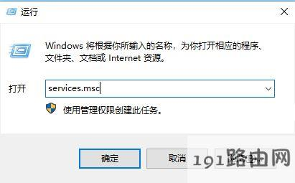

2、打开服务之后，在本地服务中依次将：Diagnostic Policy Service、Diagnostic Service Host、Diagnostic System Host、Distributed Transaction Coordinator服务，双击打开设置，停止该服务并设置启动类型为“禁用”点击应用并确定。

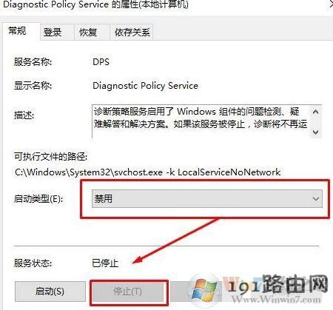

3、点击开始菜单，选择“电脑设置”；

4、找到“OneDrive”，点击，选择同步设置并关闭“在这台电脑上同步设置”即可搞定吧！

1.把虚拟内存设置为默认，查看是否是默认的状态。

2.将第三方的优化软件关闭掉，查看一下。

3.在服务里面停止并禁用Superfetch，Homegroup Listener、Homegroup Provider三个服务，在msconfig里面禁止上述服务然后重新启动。

4.第三方软件安装在非系统盘，尽量不要安装在系统盘符，安装在系统盘的软件，建议更改安装至非系统盘，包括在商店下载的UWP应用，建议安装设置在非系统盘。